* 1. Giao diện người dùng
     1. Giao diện trang chủ

- Trang giao diện chính bao gồm các trang giao diện sau: Trang chủ, Hồ sơ CV, Tìm việc làm, Đăng kí, Đăng nhập, Thêm, Xóa, Sửa Cv, Lọc công việc theo tiêu chí, tìm kiếm công việc theo từ khoá

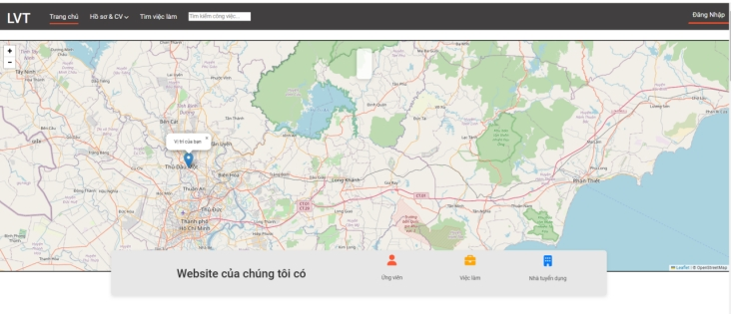

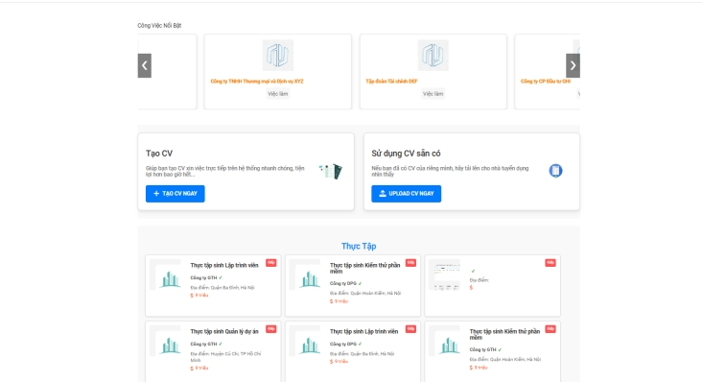



* + - 1. Giao diện Trang Chủ
    1. Giao diện màn hình Danh sách hồ sơ xin việc
* Khi sinh viên thực hiện thao tác xem CV tại phần quản lý hồ sơ ứng tuyển, có thể sửa, xoá CV.

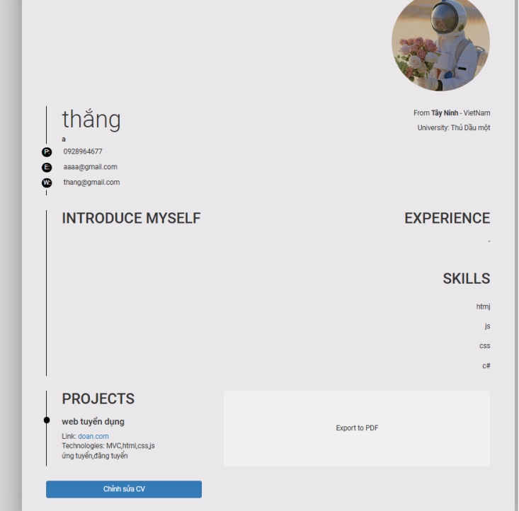

* + - 1. Giao diện hồ sơ xin việc

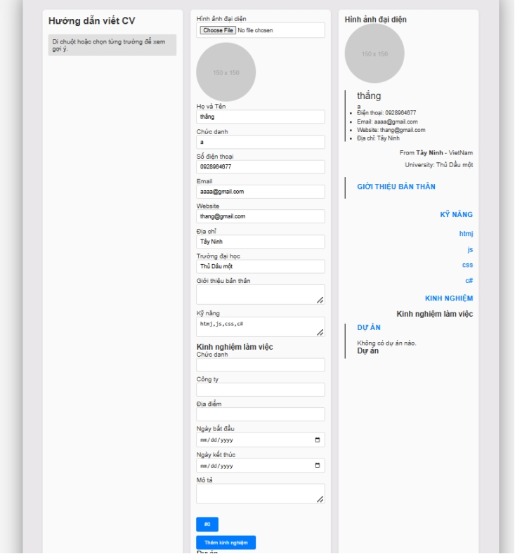

* + - 1. Giao diện Thông tin hồ sơ xin việc

* + 1. Giao diện màn hình Ứng tuyển

Khi nhấn nút ứng tuyển cho công việc có thể sử dụng

CV online trên giao diện Hồ sơ CV hoặc tải CV từ máy tính

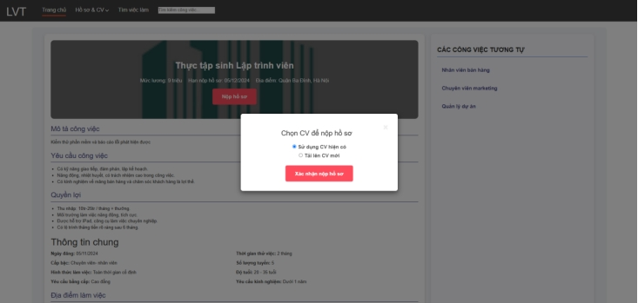

* + - 1. Giao diện Màn hình ứng tuyển
    1. Giao diện màn hình đăng kí, đăng nhập

Đăng kí

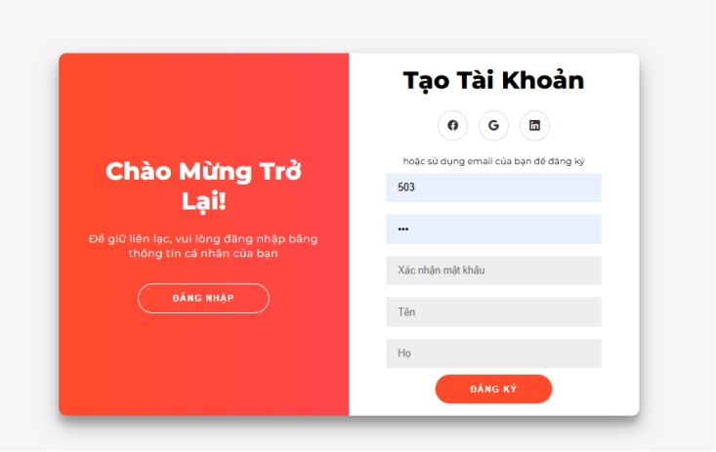

* + - 1. Giao diện Đăng ký

Đăng nhập

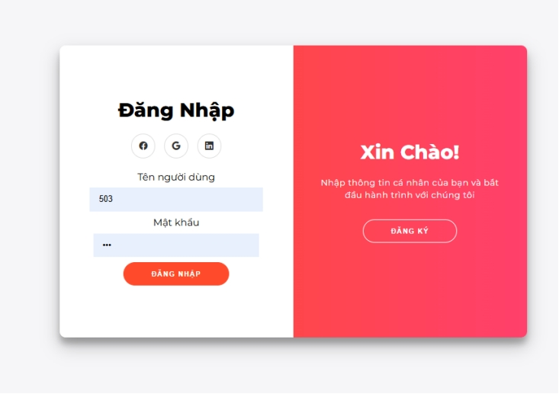

* + - 1. Giao diện Đăng nhập

* + 1. Giao diện chức năng tìm kiếm việc làm

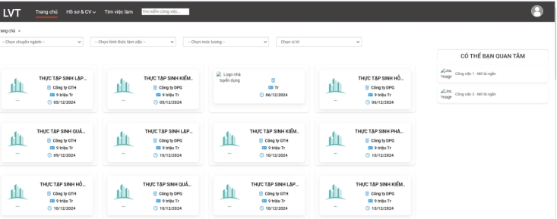

* + - 1. Giao diện tìm kiếm việc làm

* + 1. Giao diện chi tiết công việc

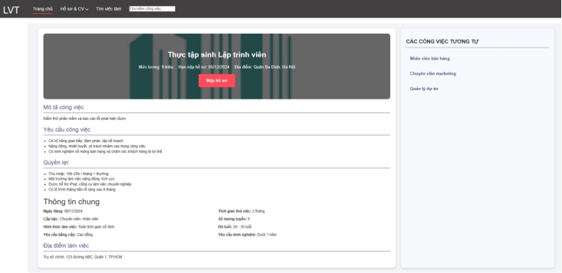

* + - 1. Giao diện chi tiết công việc

Giao diện này cung cấp đầy đủ thông tin về công việc và giúp ứng viên dễ dàng tìm kiếm, ứng tuyển, và liên hệ với công ty.

* + 1. Giao diện xem thông tin cá nhân

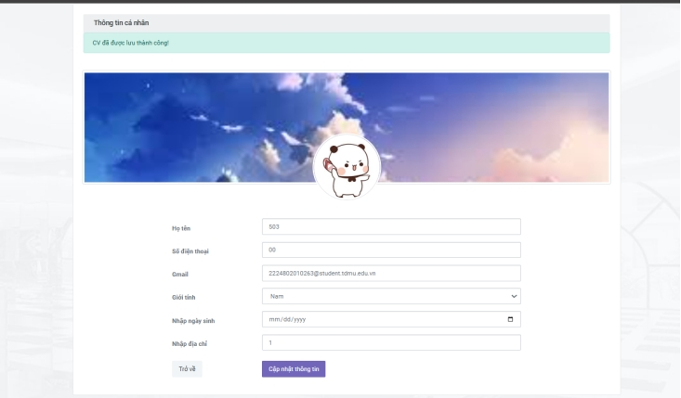

* + - 1. Giao diện xem thông tin cá nhân

Giao diện này cho phép người dùng dễ dàng xem và chỉnh sửa thông tin cá nhân của mình, giúp việc quản lý thông tin trở nên nhanh chóng và thuận tiện.

* + 1. Giao diện công việc đã lưu

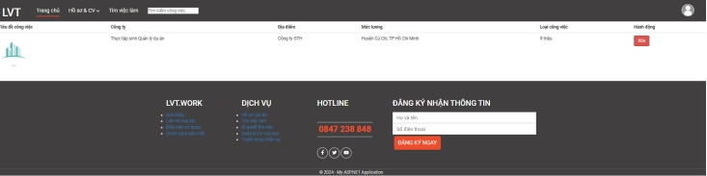

* + - 1. Giao diện công việc đã lưu

Giao diện này giúp người dùng dễ dàng quản lý và theo dõi các công việc mình quan tâm, đồng thời có thể nhanh chóng bỏ lưu nếu không còn quan tâm đến công việc đó nữa.

Ngoài ra còn có giao diện Lịch sử ứng tuyển

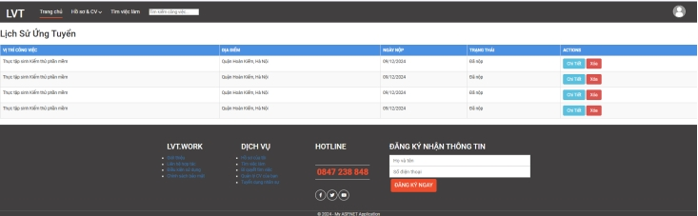

* + - 1. Giao diện lịch sử ứng tuyển

Giao diện này giúp người dùng dễ dàng theo dõi các công việc đã ứng tuyển và trạng thái của từng công việc.

* + 1. Giao diện màn hình Đổi mật khẩu

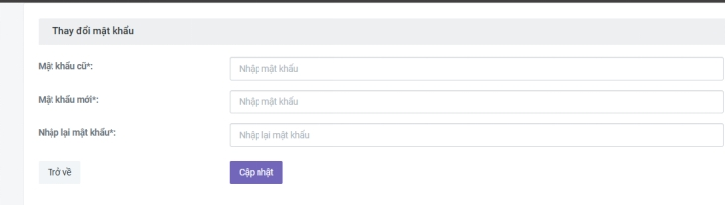

* + - 1. Giao diện đổi mật khẩu

Giao diện này đơn giản và dễ sử dụng, giúp người dùng dễ dàng thay đổi mật khẩu khi cần thiết.

* 1. Giao diện admin

Sau khi đăng nhập thành công, quản trị viên sẽ được đưa đến trang chủ của ứng dụng. Các thông tin được cung cấp bao gồm:

• Dashboards

• Quản lý tài khoản

• Quản lý ứng viên

• Quản lý tuyển dụng

• Quản lý danh mục

• Quản lý bài viết

• Quản lý sinh viên

* + 1. Giao diện màn hình quản lý sinh viên

* + - 1. Giao diện quản lý sinh viên

Tạo mới ứng viên mới

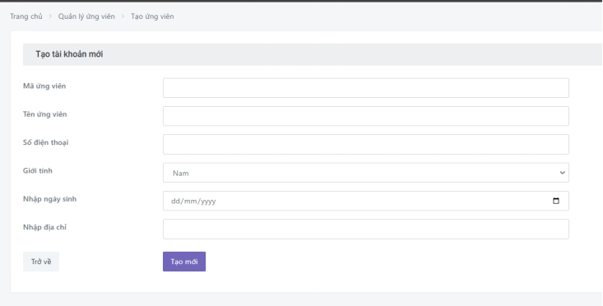

* + - 1. Giao diện tạo ứng viên mới

* + 1. Giao diện quản lý nhà tuyển dụng

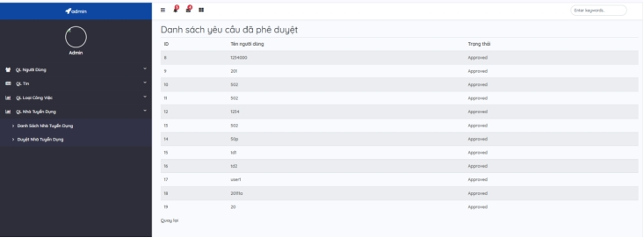

* + - 1. Giao diện quản lý nhà tuyển dụng

Tại giao diện này quản trị viên có thể xem danh sách các tài khoản của nhà tuyển dụng,

* + 1. Giao diện màn hình quản lý công việc

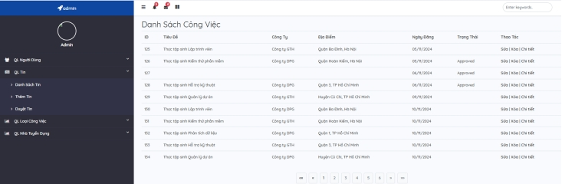

* + - 1. Giao diện quản lý công việc

Sau khi nhấn nút Duyệt bài

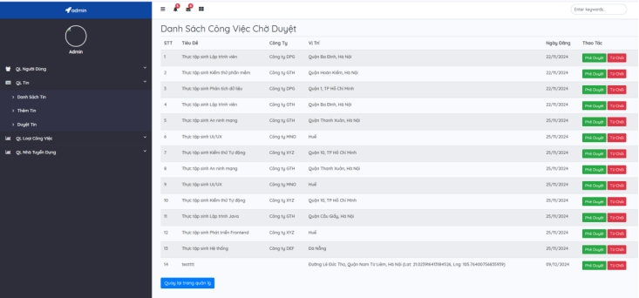

* + - 1. Giao diện quản lý công việc khi duyệt bài

Kết quả

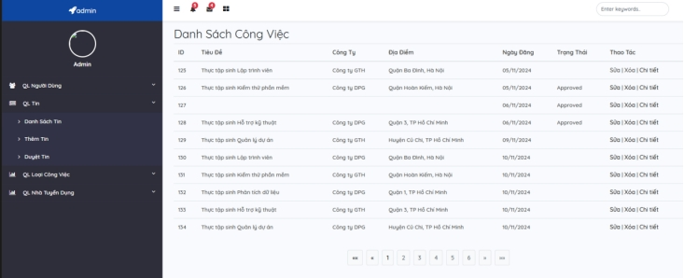

* + - 1. Giao diện duyệt thành công
    1. Giao diện quản lý danh mục

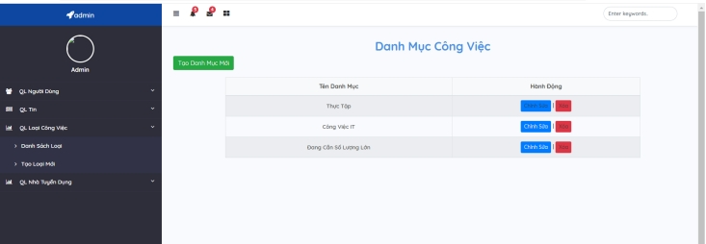

* + - 1. Giao diện quản lý danh mục

* + - 1. Giao diện quản lý danh mục loại công việc
    1. Giao diện báo cáo thống kê sinh viên thực tập

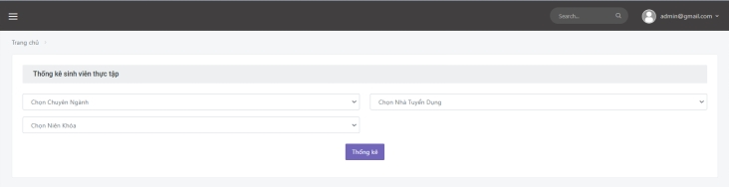

* + - 1. Giao diện báo cáo thống kê
    1. Sau khi chọn niên khoá 2022-2023 rồi nhấn nút thống kê

* + 1. Giao diện quản lý tài khoản

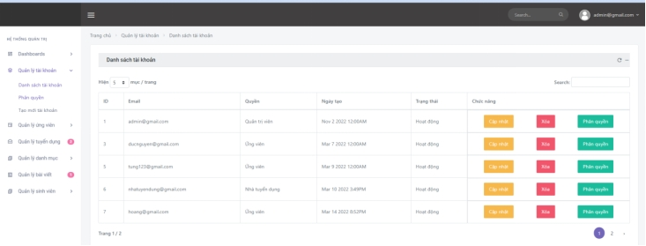

* + - 1. Giao diện quản lý tài khoản

Có thể phân quyền khi đăng nhập với vai trò admin

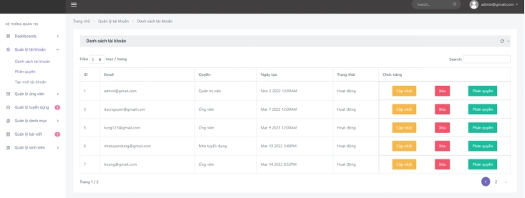

* + - 1. Giao diện phân quyền

Tạo mới tài khoản

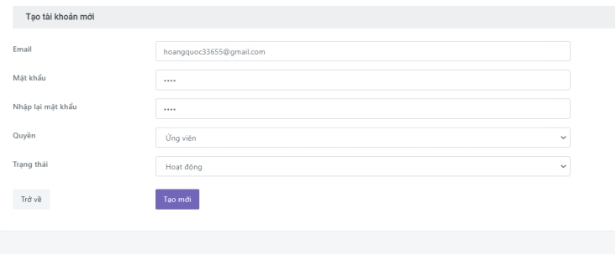

* + - 1. Giao diện tạo mới tài khoản

Tạo thành công

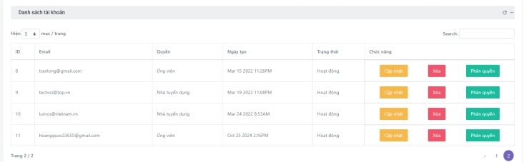

* + - 1. Giao diện quản lý danh mục địa chỉ
  1. Giao diện nhà tuyển dụng
     1. Giao diện màn hình chính nhà tuyển dụng

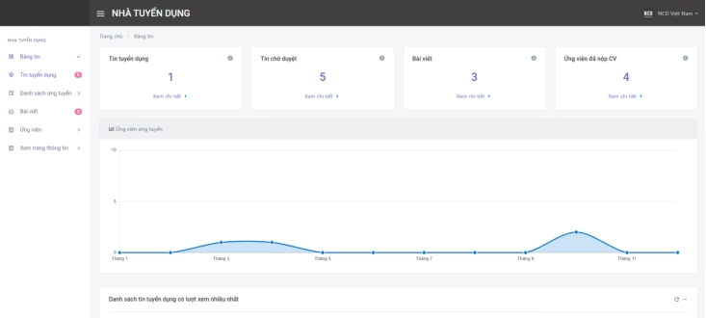

* + - 1. Giao diện nhà tuyển dụng

Giao diện này giúp nhà tuyển dụng dễ dàng theo dõi các chỉ số quan trọng liên quan đến việc đăng tin tuyển dụng và quản lý các ứng viên nộp CV, cùng với biểu đồ minh họa sự thay đổi theo thời gian.

* + 1. Giao diện trang đăng việc

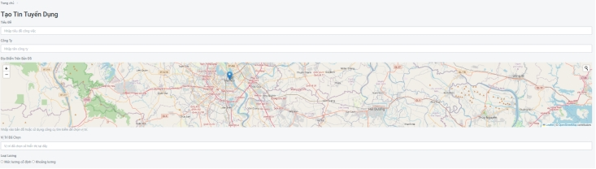

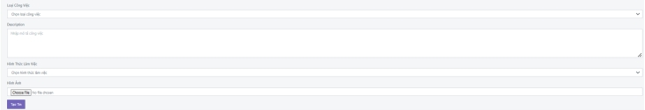

* + - 1. Giao diện trang đăng việc

Giao diện này giúp nhà tuyển dụng dễ dàng tạo và đăng tin tuyển dụng với đầy đủ các thông tin cần thiết để thu hút ứng viên.

Bên ứng viên sẽ thấy được tin tuyển dụng do nhà tuyển dụng vừa đăng lên.

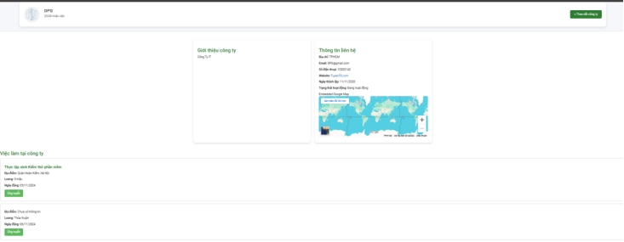

* + - 1. Giao diện đăng tin tuyển dụng

Kết quả sau khi đăng tin tuyển dụng.

* + 1. Giao diện xem sửa thông tin việc làm

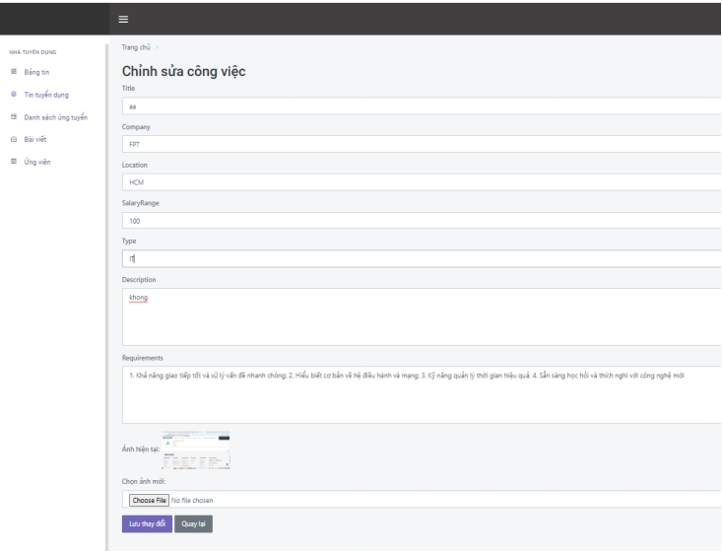

* + - 1. Giao diện sửa thông tin việc làm

Giao diện này hiển thị màn hình chỉnh sửa thông tin công việc mà nhà tuyển dụng đã đăng giúp nhà tuyển dụng dễ dàng chỉnh sửa và cập nhật thông tin công việc đã đăng, đảm bảo các tin tuyển dụng luôn phù hợp và chính xác.

* + 1. Giao diện cập nhật thông tin nhà tuyển dụng

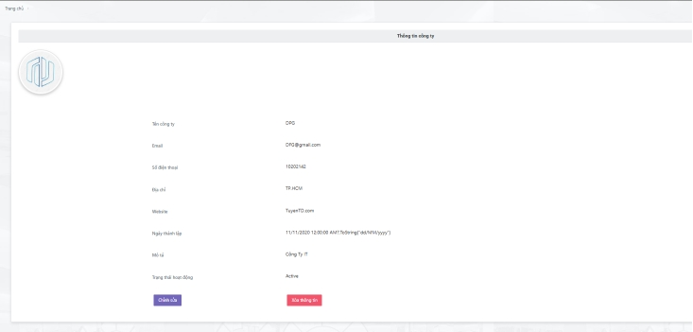

* + - 1. Giao diện cập nhật thông tin

Giao diện này là trang giới thiệu nhà tuyển dụng và các công việc đang được tuyển dụng giúp người dùng dễ dàng tìm hiểu về công ty, các cơ hội việc làm tại công ty, và tìm được đường đi đến công ty thông qua bản đồ.

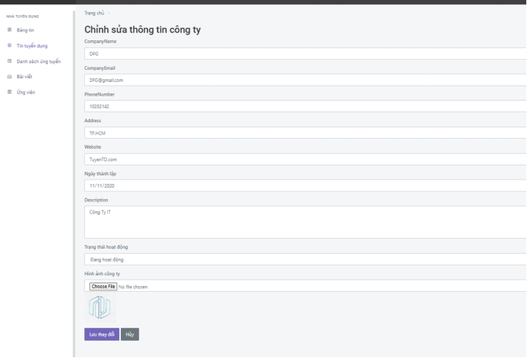

* + - 1. Giao diện cập nhật thông tin nhà tuyển dụng

Giao diện này hiển thị phần **Cập nhật thông tin nhà tuyển dụng**, cho phép nhà tuyển dụng chỉnh sửa thông tin công ty của mình giúp nhà tuyển dụng cập nhật và quản lý thông tin công ty của mình dễ dàng..

* + 1. Giao diện quản lý đơn ứng tuyển

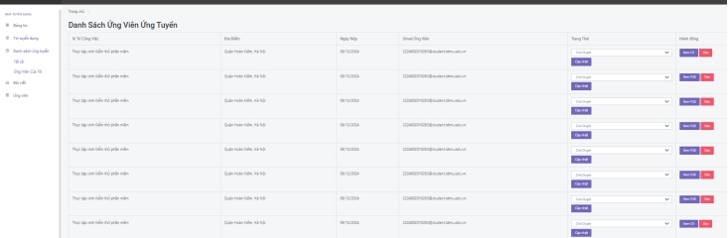

* + - 1. Giao diện quản lý đơn ứng tuyển

Giao diện này hiển thị phần **Quản lý đơn ứng tuyển**, nơi nhà tuyển dụng có thể theo dõi và quản lý các đơn ứng tuyển cho các vị trí công việc đã đăng giúp nhà tuyển dụng dễ dàng quản lý và theo dõi tiến độ của các ứng viên, từ việc nộp hồ sơ đến phỏng vấn và quyết định tuyển dụng.

#### Cập nhật trạng thái ứng tuyển của ứng viên

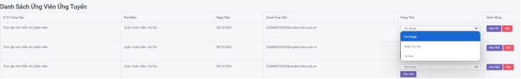

* + - 1. Giao diện cập nhật trạng thái ứng tuyển

Nhà tuyển dụng có thể xem cv của ứng viên được khi nhấn nút xem cv

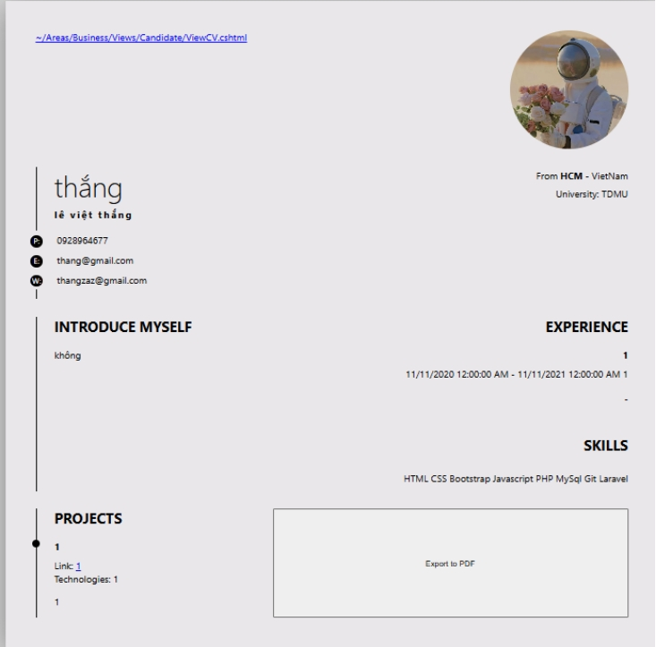

* + - 1. Giao diện xem CV

Sau khi cập nhật trạng thái tuyển dụng là Được nhận thì bên mail của ứng viên sẽ nhận được

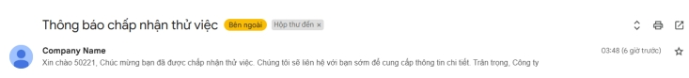

* + - 1. Mail phản hồi từ nhà tuyển dụng
    1. Giao diện tìm ứng viên

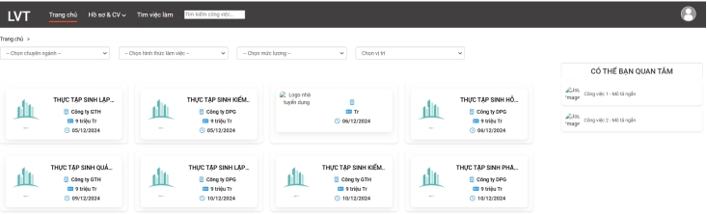

* + - 1. Giao diện tìm ứng viên

Giao diện này hiển thị phần Tìm ứng viên, cho phép nhà tuyển dụng tìm kiếm các ứng viên phù hợp với yêu cầu công việc giúp nhà tuyển dụng dễ dàng tìm kiếm và lọc các ứng viên tiềm năng theo các tiêu chí nhất định, từ đó chọn ra ứng viên phù hợp cho các vị trí tuyển dụng.